Jevy na obloze
Cíl: Žák charakterizuje sluneční světlo a popíše jevy, které lze pozorovat v zemské atmosféře. Žák zaznamená výsledky demonstračních experimentů.
Cílová skupina: žáci ZŠ a SŠ
Pomůcky: připojení k internetu, pastelky nebo fixy
- Pokus: Rozptyl světla
- Duha a světelné jevy
________________________________________________________
- Co se děje se světlem v atmosféře?
Světlo přicházející ze Slunce se v zemské atmosféře rozptyluje. Mohou za to malé částice vzduchu a prachu.

- Jaké barvy tvoří sluneční světlo? Najdi je v osmisměrce.
červená, oranžová, žlutá, zelená, azurová, modrá, fialová
A | Č | Á | T | U | L | Ž | O
Z | E | I | E | D | Z | R | Á
U | R | Z | F | E | A | Ř | R
R | V | C | L | N | L | V | D
O | E | E | Ž | N | Ó | A | O
V | N | O | R | K | S | E | M
Á | Á | V | O | L | A | I | F

- Nakresli, jaké barvy jsou vidět při pokusu s nádobou naplněnou vodou a mlékem.
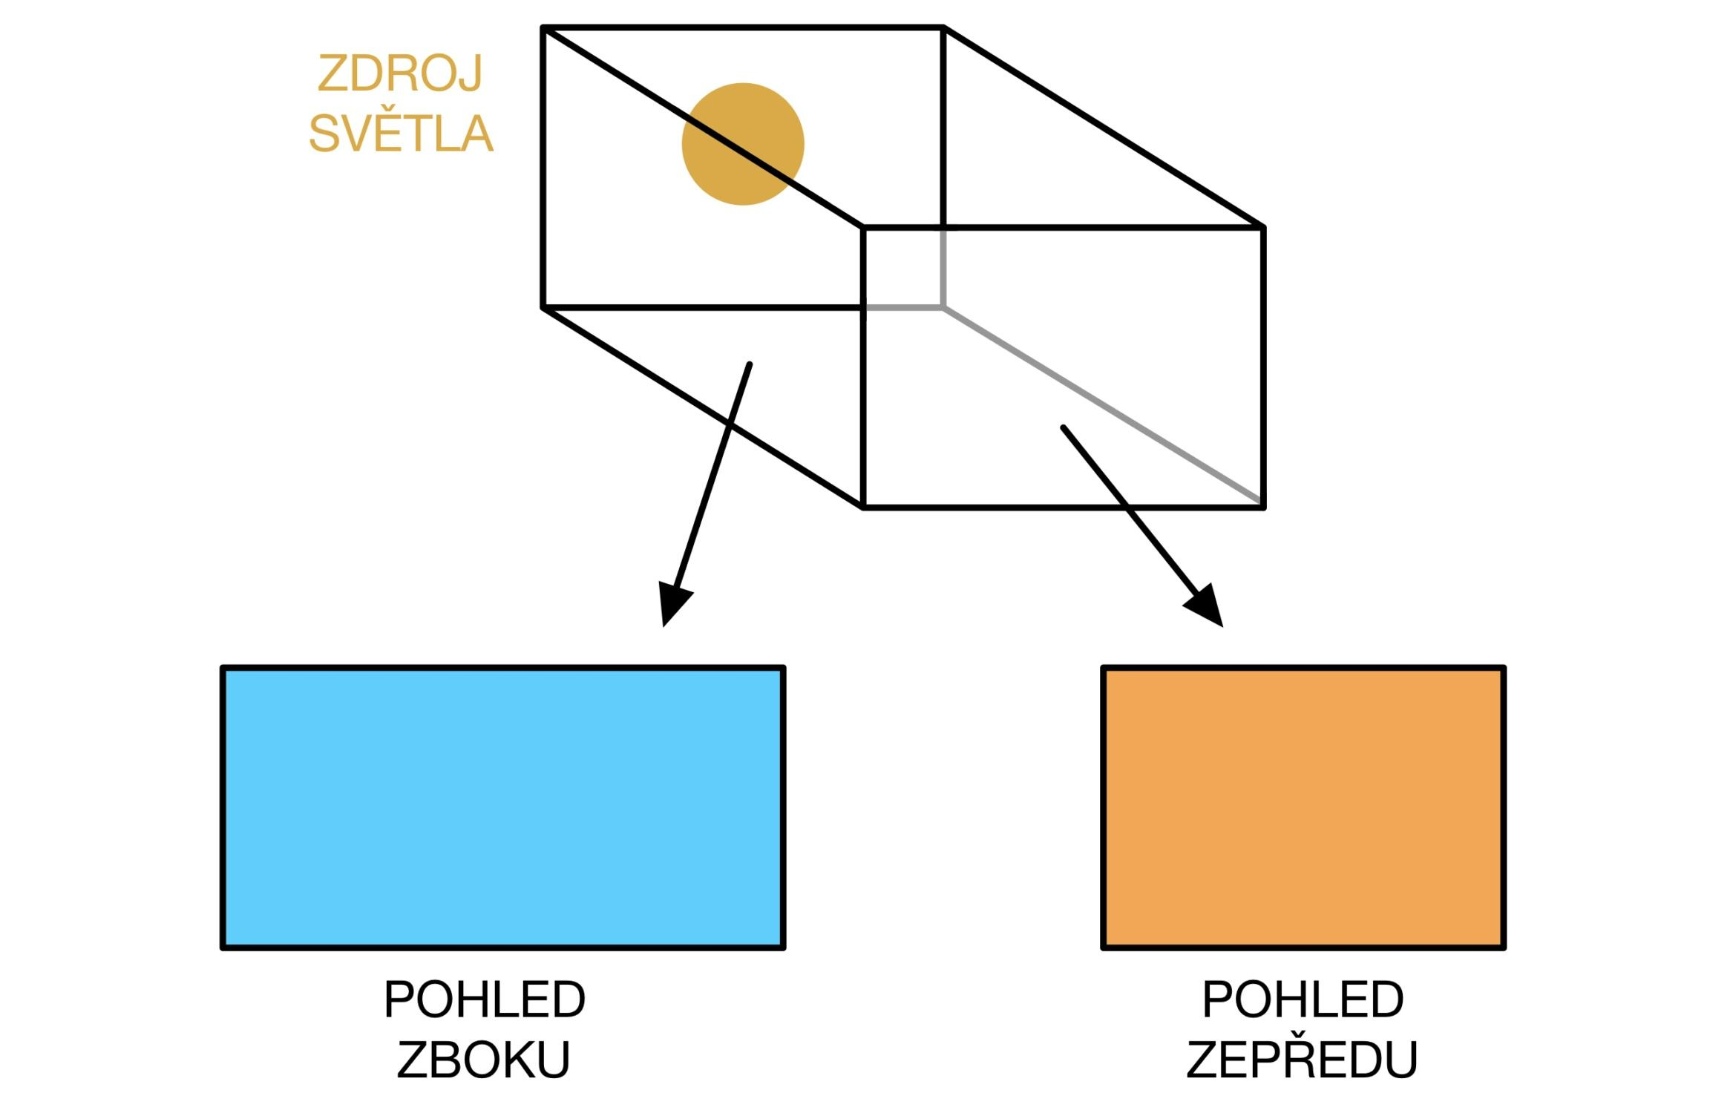
- Načrtni do kapky vody, jak se láme modrá a červená složka slunečního světla.
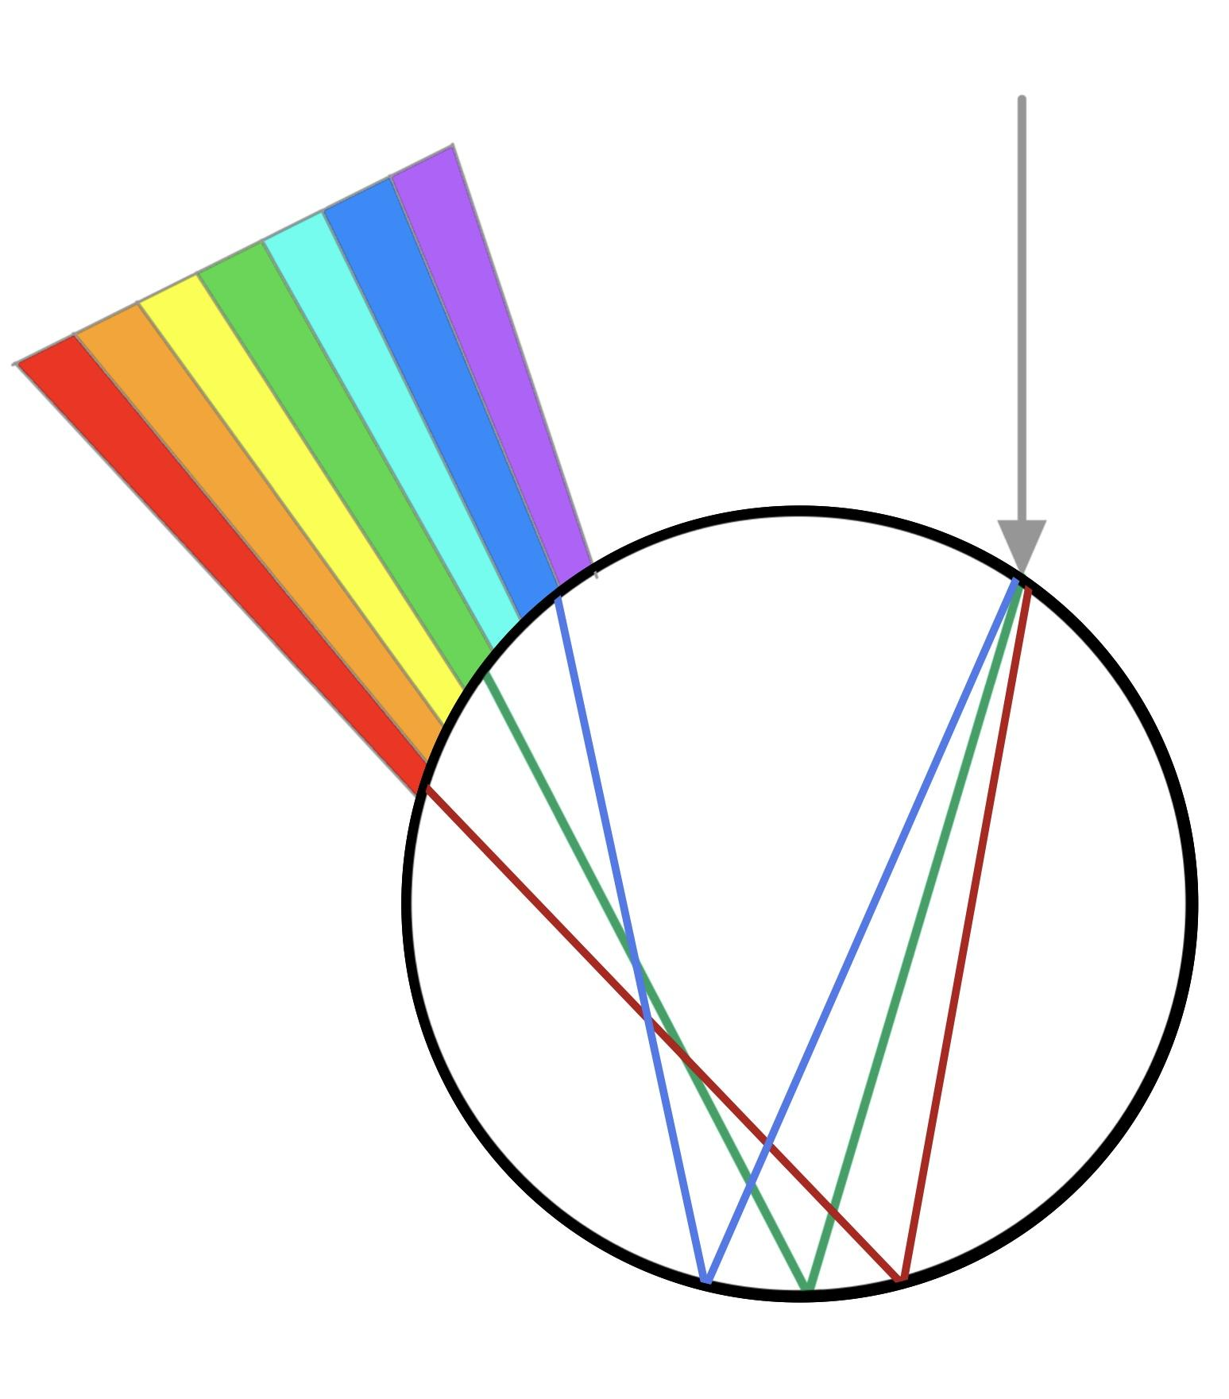
- Různé složky světla mají různou barvu. Jaká další vlastnost se liší pro tyto jednotlivé složky? Vyřeš přesmyčku a získej sousloví: HLLUÚMOE
ÚHEL LOMU

- Dokresli správně barvy do hlavní a vedlejší duhy a označ, která duha je která.
- Jak se jmenuje jev, kdy je duha „vzhůru nohama“? Co o tomto jevu víš?
CIRKUMPOLÁRNÍ OBLOUK – Halův jev. Vzniká na tenké ledové oblačnosti. Jde vidět nad Sluncem.
- Napiš názvy jevů na obrázcích.
irizace oblaků polární záře
Co jsem se touto aktivitou naučil(a):
………………………………………………………………………………………………………………………………………………………………………………………………………………………………………………………………………………………………………………………………………………………………………

Autor: Eliška Postavová
Toto dílo je licencováno pod licencí Creative Commons [CC BY-NC 4.0]. Licenční podmínky navštivte na adrese [https://creativecommons.org/choose/?lang=cs].

